20- Temps et activités

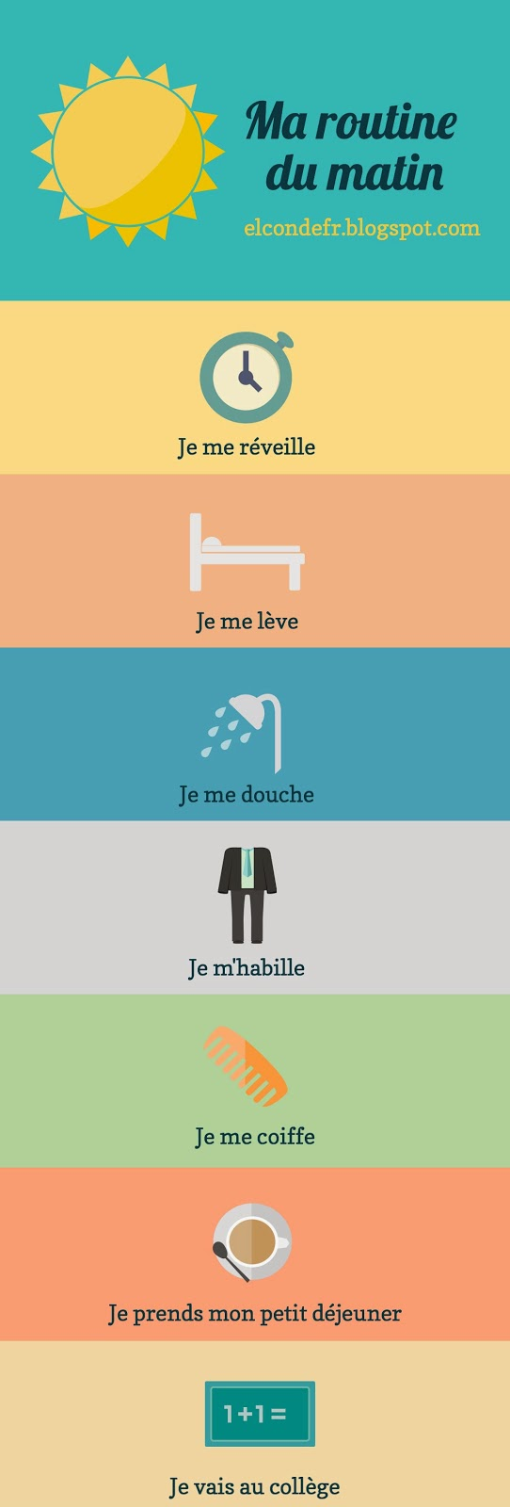

Et vous, quelle est votre routine le matin ?
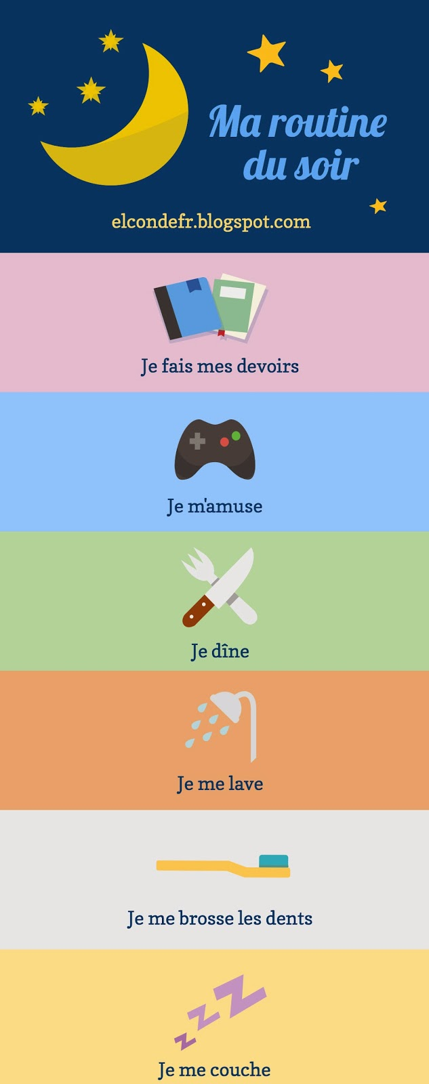

Et vous, quelle est votre routine le soir ?

